**LAPORAN PRAKTIKUM**

**PEMROGRAMAN I**

**MODUL 3**



**KONDISIONAL**

**Oleh:**

**Akmallullail Sya’ban NIM. 2310817310010**

**PROGRAM STUDI TEKNOLOGI INFORMASI**

**FAKULTAS TEKNIK**

**UNIVERSITAS LAMBUNG MANGKURAT**

**OKTOBER 2023**

# LEMBAR PENGESAHAN

**LAPORAN PRAKTIKUM PEMROGRAMAN I**

**MODUL 3**

Laporan Praktikum Pemrograman I Modul 3: Kondisional ini disusun sebagai syarat lulus mata kuliah Praktikum Pemrograman I. Laporan Prakitkum ini dikerjakan oleh:

Nama Praktikan : Akmallullail Sya’ban

NIM : 2310817310010

|  |  |
| --- | --- |
| Menyetujui,  Asisten Praktikum  Zulfa Auliya Akbar  NIM. 2210817210026 | Mengetahui,  Dosen Penanggung Jawab Praktikum  Andreyan Rizky Bskara S.Kom. M.Kom.  NIP. 199307032019031011 |

# DAFTAR ISI

LEMBAR PENGESAHAN 2

DAFTAR ISI 3

DAFTAR TABEL 4

DAFTAR GAMBAR 5

SOAL 1 6

A. Source Code 6

B. Output Program 7

C. Pembahasan 7

SOAL 2 9

A. Source Code 9

B. Output Program 11

C. Pembahasan 12

SOAL 3 14

A. Source Code 14

B. Output Program 15

C. Pembahasan 16

SOAL 4 17

A. Source Code 17

B. Output Program 19

C. Pembahasan 20

SOAL 5 22

A. Source Code 22

B. Output Program 23

C. Pembahasan 24

TAUTAN GIT 26

# DAFTAR TABEL

Tabel 1. Source Code Jawaban Soal 1 Bahasa c 6

Tabel 2. Source Code Jawaban Soal 1 Bahasa Python 6

Tabel 3. Source Code Jawaban Soal 2 Bahasa C 9

Tabel 4. Source Code Jawaban Soal 2 Bahasa Python 10

Tabel 5. Source Code Jawaban Soal 3 Bahasa C 14

Tabel 6. Source Code Jawaban Soal 3 Bahasa Python 14

Tabel 7. Source Code Jawaban Soal 4 Bahasa C 17

Tabel 8. Source Code Jawaban Soal 4 Bahasa Python 18

Tabel 9. Source Code Jawaban Soal 5 Bahasa C 22

Tabel 10. Source Code Jawaban Soal 5 Bahasa Python 23

# DAFTAR GAMBAR

Gambar 1. Screenshot Output Soal 1 Bahasa C 7

Gambar 2. Screenshot Output Soal 1 Bahasa Python 7

Gambar 3. Screenshot Output Soal 2 Bahasa C 11

Gambar 4. Screenshot Output Soal 2 Bahasa Python 12

Gambar 5. Screenshot Output Soal 3 Bahasa C 15

Gambar 6. Screenshot Output Soal 3 Bahasa Python 15

Gambar 7. Screenshot Output Soal 4 Bahasa C 19

Gambar 8. Screenshot Output Soal 4 Bahasa Python 20

Gambar 9. Screenshot Output Soal 5 Bahasa C 23

Gambar 10. Screenshot Output Soal 5 Bahasa Python 24

# SOAL 1

Buatlah sebuah program untuk mengurutkan 3 angka inputan dari nilai terkecil ke terbesar menggunakan metode kondisional

Input merupakan angka secara acak dengan output adalah hasil dari pengurutan

|  |  |
| --- | --- |
| **Input** | **Output** |
| 36 12 | 12 36 |
| 5 6 | 5 6 |
| 94 65 | 65 94 |

## Source Code

Tabel 1. Source Code Jawaban Soal 1 Bahasa c

|  |  |
| --- | --- |
| 1  2  3  4  5  6  7  8  9  10  11  12  13  14  15  16 | #include <stdio.h>  int main (){      printf("Input\n");      int a,b;      scanf("%d %d",*&*a,*&*b);      if(b *<* a) {          printf("Output\n");          printf("%d %d\n",b,a);      }      else {          printf("Output\n");          printf("%d %d\n",a,b);      }  } |

Tabel 2. Source Code Jawaban Soal 1 Bahasa Python

|  |  |
| --- | --- |
| 1  2  3  4  5  6  7  8 | print("Input")  a, b *=* map(int, input().split())  print("Output")  if b *<* a:      print(f"{b} {a}")  else:      print(f"{a} {b}") |

## Output Program

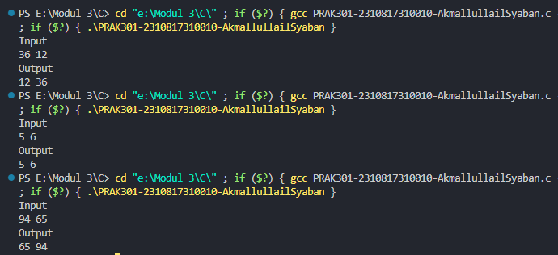

Gambar 1. Screenshot Output Soal 1 Bahasa C

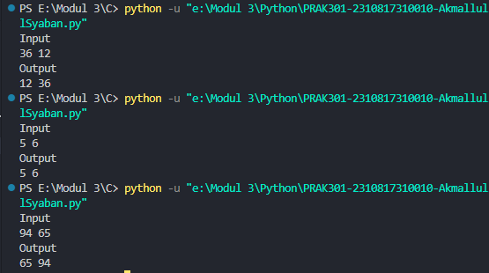

Gambar 2. Screenshot Output Soal 1 Bahasa Python

## Pembahasan

Pada baris [1], #include <stdio.h> yang merupakan header file yang bertujuan untuk mengimpor fungsi. Pada baris [3] terdapat int main () adalah tipe data yang jenisnya akan dikembalikan nilainya kembali. Pada baris [4] merupakan baris kode yang akan mencetak kalimat input. Pada baris [5] merupakan pernyataan input yang akan dimasukkan dengan tipe data int/integer. Pada baris [6] adalah cara utuk menginput dengan cara scanf dan dengan pemanggilan data dengan %d, &a dan &b untuk menambil memori dari data a dan juga b. Pada baris [8] – [10] merupakan kode block if yang menyatakan kondisi di dalamnya jika b kurang dari a, kode nya akan memprint hasil sesuai dengan kondisi yang diminta.

Pada baris [12] – [14] merupakan kode blok else yang menyatakan jika tidak sesuai pada kondisi yang sudah dinyatakan maka dia tidak akan mencetak hasil sesuai kondisi yang diminta.

Pada baris [1] merupakan pernyataan yang akan mencetak input. Pada baris [2] merupakan cara agar input dapat sesuai dengan yang diminta dengan fungsi dari map untuk mengubah variable menjadi integer dan juga split untuk memisah variable input. Pada baris [4] – [6] merupakan bagaimana nanti output akan dimunculkan dengan menggunakan blok kode if pada python yang kondisinya jika b kurang dari a maka dia akan mencetak hasil dengan print(f” {b} {a}), fungsi dari baris kode ini adalah untuk menampilkan dua nilai variable yang diinput dengan f didepan sebagai fungsi dari f string. Pada baris [7] – [8] merupakan percabangan else yang jika kondisi sebelumnya tidak memenuhi maka dia akan mencetak atau menampilkan variable a terlebih dahulu.

# SOAL 2

Buatlah sebuah program untuk melakukan konversi nilai seperti pada tabel nilai berikut!

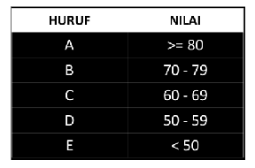

|  |  |
| --- | --- |
| **Input** | **Output** |
| 50 | D |
| 75 | B |
| 68 | C |
| 98 | A |
| 49 | E |

## Source Code

Tabel 3. Source Code Jawaban Soal 2 Bahasa C

|  |  |
| --- | --- |
| 1  2  3  4  5  6  7  8  9  10  11  12  13  14  15  16  17  18  19  20  21  22  23  24  25  26  27 | #include <stdio.h>  int main (){      printf("Input\n");      int nilai;      scanf("%d",&nilai);      if (nilai >= 80) {          printf("Output\n");          printf("A\n");      }      else if (nilai >= 70) {          printf("Output\n");          printf("B\n");      }      else if (nilai >= 60) {          printf("Output\n");          printf("C\n");      }      else if (nilai >= 50) {          printf("Output\n");          printf("D\n");      }      else {          printf("Output\n");          printf("E\n");      }  } |

Tabel 4. Source Code Jawaban Soal 2 Bahasa Python

|  |  |
| --- | --- |
| 1  2  3  4  5  6  7  8  9  10  11  12  13  14  15  16  17  18 | print("Input")  nilai = int(input())  if nilai >= 80:      print("Output")      print("A")  elif nilai >= 70:      print("Output")      print("B")  elif nilai >= 60:      print("Output")      print("C")  elif nilai >= 50:      print("Output")      print("D")  else:      print("Output")      print("E") |

## Output Program

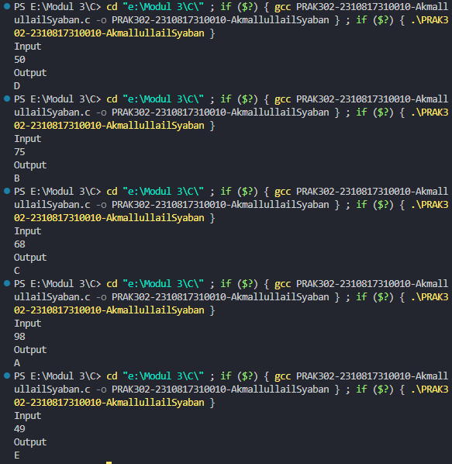

Gambar 3. Screenshot Output Soal 2 Bahasa C

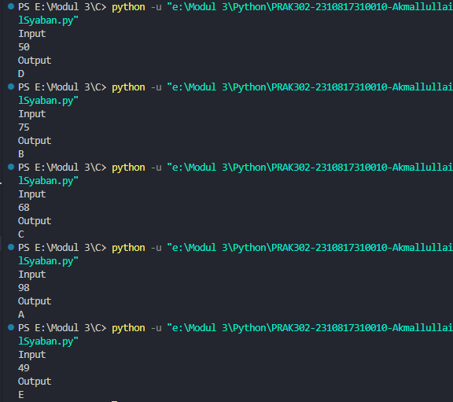

Gambar 4. Screenshot Output Soal 2 Bahasa Python

## Pembahasan

Pada baris [1], #include <stdio.h> yang merupakan header file yang bertujuan untuk mengimpor fungsi. Pada baris [3] terdapat int main () adalah tipe data yang jenisnya akan dikembalikan nilainya kembali. Pada baris [4] – [6] merupakan deklarasi input dengan tipe data integer dan juga scanf dengan pemanggilan data dengan %d, &nilai untuk menambil memori dari tipe data nilai yang sudah dinyatakan dengan integer. Pada baris [7] – [9] merupakan percabangan if jika nilai input lebih atau sama dengan 80 maka dia akan mencetak hasil berupa nilai A. Pada baris [11] – [13] merupakan percabangan selanjutnya yang menyatakan jika nilai lebih dari atau sama dengan 70 maka akan menghasilkan output B. Pada baris [15] – [17] juga cabang yang jika nilai input lebih dari atau sama dengan 60 maka akan menampilkan output C. Pada baris [19] – [21] merupakan percabangan sama dengan sebelumnya jika nilai input lebih dari atau sama dengan 50 maka akan menampilkan output D. Pada baris [24] – [25] merupakan percabangan yang berfungsi jika tidak ada yang sesuai dari semua kondisi yang sudah di deklarasi maka akan mencetak hasil E.

Pada baris [1] – [2] merupakan cara untuk menginput dengan variable nilai yang diubah dari string menjadi integer dengan menambahkan int sebelum input(). Pada baris [4] – [6] merupakan percabangan yang jika nilai nya lebih dari atau sama dengan 80 akan menampilkan output A. Pada baris [7] – [9] merupakan percabangan else if pada python dengan elif dan jika nilai input lebih dari atau sama dengan 70 maka akan menampilkan output B. Pada baris [10] – [12] merupakan percabangan jika nilai lebih dari atau sama dengan 60 maka akan menampilkan output C. Pada baris [13] – [15] merupakan percabangan jika nilai lebih dari atau sama dengan 50 maka akan menampilkan output D. Pada baris [16] – [18] merupakan percabangan yang jika semua kondisi yang telah di deklarasikan sebelumnya tidak ada maka akan menampilkan output E.

# SOAL 3

Pak Soni meminta kepada anda untuk membuat sebuah program sebagai berikut. Program akan menerima sebuah bilangan bulat N. jika N adalah bilangan bulat positif, cetak positif. Jika N bilangan bulat negatif, cetak negatif. Selain itu, (yakni jika N adalah nol), cetak nol.

|  |  |
| --- | --- |
| **Input** | **Output** |
| 50 | Positif |
| -3000 | Negatif |
| 0 | Nol |

## Source Code

Tabel 5. Source Code Jawaban Soal 3 Bahasa C

|  |  |
| --- | --- |
| 1  2  3  4  5  6  7  8  9  10  11  12  13  14  15  16  17  18  19  20 | #include <stdio.h>  int main (){      printf("Input\n");      int nilai;      scanf("%d",&nilai);      if (nilai > 0 ){          printf("Output\n");          printf("Positif\n");      }      else if (nilai < 0)      {          printf("Output\n");          printf("Negatif\n");      }      else {          printf("Output\n");          printf("Nol\n");      }  } |

Tabel 6. Source Code Jawaban Soal 3 Bahasa Python

|  |  |
| --- | --- |
| 1  2  3  4  5  6  7  8  9  10  11  12 | print("Input")  a = int(input())  if a == 0:      print("Output")      print("Nol")  elif a > 0:      print("Output")      print("Positif")  else:      print("Output")      print("Negatif") |

## Output Program

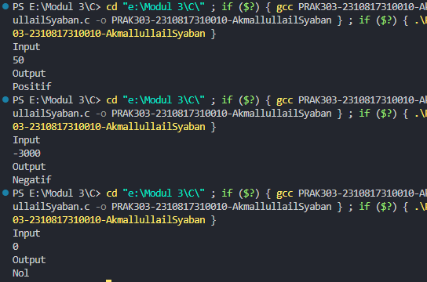

Gambar 5. Screenshot Output Soal 3 Bahasa C

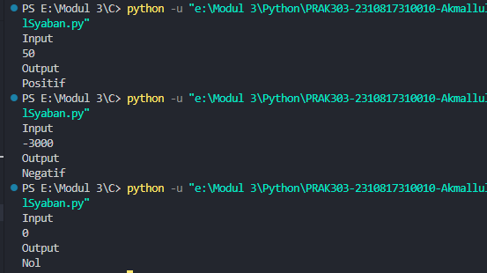

Gambar 6. Screenshot Output Soal 3 Bahasa Python

## Pembahasan

Pada baris [1], #include <stdio.h> yang merupakan header file yang bertujuan untuk mengimpor fungsi. Pada baris [3] terdapat int main () adalah tipe data yang jenisnya akan dikembalikan nilainya kembali. Pada baris [4] – [6] merupakan pernyataan input dan variable dalam tipe data integer, scanf yang berfungsi sebagai cara agar input dapat dimasukkan, diikuti dengan %d sebagai pemanggilan input dari variable yang sudah ditentukan dan &nilai berfungsi sebagai menyimpan memori dari data variable yang sudah berbentuk integer. Pada baris [7] – [9] merupakan sebuah blok kode if yang dimana pengkondisiannya jika nilai input lebih dari 0 maka akan menampilkan output positif. Pada baris [11] – [15] merupakan percabangan yang jika nilai inputnya kurang dari 0 maka akan menampilkan output negatif. Pada baris [16] – [19] menyatakan jika kondisi yang sudah disebutkan tidak ada/tidak sama dengan sebelumnya dia akan menampilkan output nol.

Pada python baris [1] – [2] merupakan cara agar input bisa dimasukkan dan pernyataan input yang sudah dibentuk dari variable dan dibentuk menjadi integer dengen int(input()). Pada baris [4] –[6] merupakan pengkondisian dimana jika input sama dengan 0 maka akan menampilkan output nol. Pada baris [7] – [9] merupakan percabangan selanjutnya jika nilai input a melebihi dari 0 maka dai akan menampilkan output positif. Pada baris [10] – [12] merupakan percabangan yang dimana jika tidak ada kondisi sesuai yang disebutkan maka akan menampilkan output negatif.

# SOAL 4

Pak Ranzi ingin meminta anda untuk membuatkan program untuk membaca ejaan dari bilangan cacah agar mempermudah pekerjaannya.

Format Masukan :

Sebuah baris berisi satu buah bilangan cacah dan batas maksimal 99. (a >=0 < 100)

Format keluaran

Sebuah baris berisi sebuah bilangan cacah yang merupakan ejaan dari bilangan tersebut atau batas limit bilangan.

|  |  |
| --- | --- |
| **Input** | **Output** |
| 3 | Satuan |
| 0 | Nol |
| 100 | Anda Menginput Melebihi Limit bilangan |
| 62 | Puluhan |
| 13 | Belasan |

## Source Code

Tabel 7. Source Code Jawaban Soal 4 Bahasa C

|  |  |
| --- | --- |
| 1  2  3  4  5  6  7  8  9  10  11  12  13  14  15  16  17  18  19  20  21  22  23  24  25  26  27  28 | #include <stdio.h>  int main (){      int input;      printf("Input\n");      scanf("%d",&input);      if (input == 0 ){          printf("Output\n");          printf("Nol\n");      }      else if (1 <= input && input < 10){          printf("Output\n");          printf("Satuan\n");      }      else if (10 <= input && input <= 19){          printf("Output\n");          printf("Belasan\n");      }      else if (20 <= input && input <= 99){          printf("Output\n");          printf("Puluhan\n");      }      else {          printf("Output\n");          printf("Anda Menginput Melebihi Limit Bilangan\n");      }      return 0;  } |

Tabel 8. Source Code Jawaban Soal 4 Bahasa Python

|  |  |
| --- | --- |
| 1  2  3  4  5  6  7  8  9  10  11  12  13  14  15  16  17  18 | print("Input")  nilai = int(input())  if nilai == 0:      print("Output")      print("Nol")  elif 1 <= nilai <= 9:      print("Output")      print("Satuan")  elif 10 <= nilai <= 19:      print("Output")      print("Belasan")  elif 20 <= nilai <= 99:      print("Output")      print("Puluhan")  else:      print("Output")      print("Anda Menginput Melebihi Limit") |

## Output Program

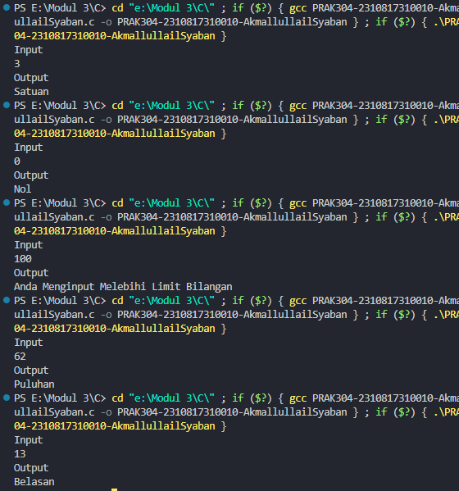

Gambar 7. Screenshot Output Soal 4 Bahasa C

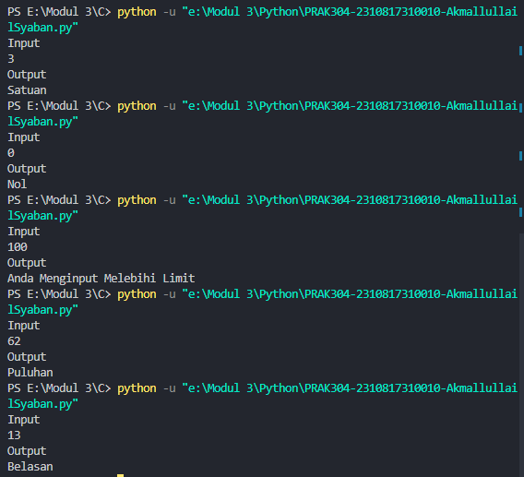

Gambar 8. Screenshot Output Soal 4 Bahasa Python

## Pembahasan

Pada baris [1] #include <stdio.h> yang merupakan header file yang bertujuan untuk mengimpor fungsi. Pada baris [3] terdapat int main () adalah tipe data yang jenisnya akan dikembalikan nilainya kembali. Pada baris [4] – [6] merupakan bagaimana cara program akan menginput nilai dengan tipe data yang sudah ditentukan integer dan scanf untuk menginput nilai dengan %d diikuti dengan &input untuk mengambil memori dari tipe data yang sudah ditentukan. Pada baris [7] – [10] merupakan percabangan yang jika kondisinya nilai sama dengan 0 maka akan menampilkan output nol. Pada baris [11] – [14] merupakan percabangan selanjutnya yang dimana kondisinya jika nilai 1 atau sama dengan 1 dan nilai kurang dari 10 maka akan menampilkan output satuan.

Pada baris [15] – [18] merupakan percabangan yang kondisinya nilai 10 kurang dari atau sama dengan 10 dan nilai kurang dari sama dengan 19 akan menampilkan output belasan. Pada baris [19] – [22] merupakan percabangan dengan kondisi nilai kurang dari 20 atau sama dengan 20 dan input kurang dari 99 atau sama dengan 99 akan menampilkan output puluhan. Pada baris [23] – [26] merupakan percabangan jika tidak sesuai kondisi yang sudah ada sebelumnya akan menampilkan output Anda Menginput Melebihi Limit Bilangan.

Pada python, baris [1] – [2] merupakan cara program agar dapat menginput dengan mengubah dari string ke integer dengan menambahkan int didepan input(). Pada baris [4] – [6] merupakan percabangan jika nilai input sama dengan 0 maka akan menampilkan output nol. Pada baris [7] – [9] merupakan percabangan jika input satu atau kurang dari sama dengan 9 maka akan menampilkan output satuan. Pada baris [10] – [12] merupakan percabangan jika nilai input 10 atau nilai kurang dari 19 maka akan menampilkan output belasan. Pada baris [13] – [15] merupakan percabangan jika nilai input sama dengan 20 atau kurang dari sama dengan 99 maka akan menampilkan output puluhan. Pada baris [16] – [18] merupakan percabangan jika tidak ada yang sesuai kondisi yang disebutkan maka akan menampilkan output Anda Menginput Melebihi Limit.

# SOAL 5

Buat program untuk mengkonversikan jumlah detik ke dalam jam, menit, dan detik.

Format Masukan :

Sebuah bilangan yang merepresentasikan detik

Format Keluaran :

Sebuah baris berisi angka hasil konversi jam, menit, dan detik. (dengan format jam:menit:detik)

|  |  |
| --- | --- |
| **Input** | **Output** |
| 3600 | 01:00:00 |
| 1432 | 00:23:52 |
| 8453 | 02:20:53 |
| 21542 | 05:59:02 |
| 125478 | 1 hari 10:51:18 |

## Source Code

Tabel 9. Source Code Jawaban Soal 5 Bahasa C

|  |  |
| --- | --- |
| 1  2  3  4  5  6  7  8  9  10  11  12  13  14  15  16  17  18  19  20  21 | #include <stdio.h>  int main (){      printf("input\n");      int CekHari, CekJam, CekMenit, detik;      scanf("%d",&detik);      CekHari = detik / 86400;      detik = detik % 86400;      CekJam = detik / 3600;      detik = detik % 3600;      CekMenit = detik / 60;      detik = detik % 60;      if (CekHari > 0){          printf("Output\n");          printf("%d hari %.2d:%.2d:%.2d\n",CekHari,CekJam,CekMenit,detik);      }      else {          printf("Output\n");          printf("%.2d:%.2d:%.2d\n",CekJam,CekMenit,detik);      }  } |

Tabel 10. Source Code Jawaban Soal 5 Bahasa Python

|  |  |
| --- | --- |
| 1  2  3  4  5  6  7  8  9  10  11  12  13  14  15  16  17 | print("Input")  x = int(input())  hari = x // 86400  detik = x % 86400  jam = detik // 3600  detik = detik % 3600  menit = detik // 60  detik = detik % 60  print("Output")  if hari > 0:      print(f"{hari} hari {jam:02}:{menit:02}:{detik:02}")  else:      print(f"{jam:02}:{menit:02}:{detik:02}") |

## Output Program

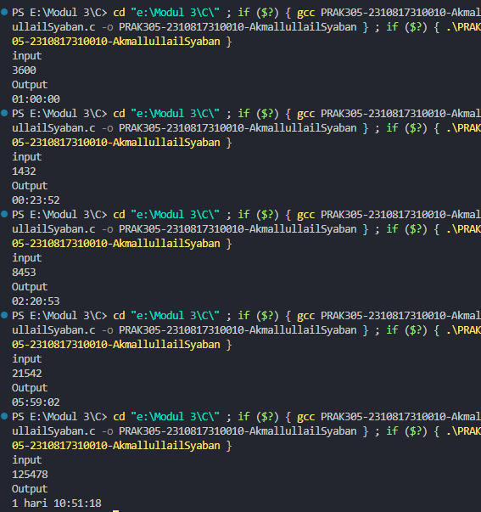

Gambar 9. Screenshot Output Soal 5 Bahasa C

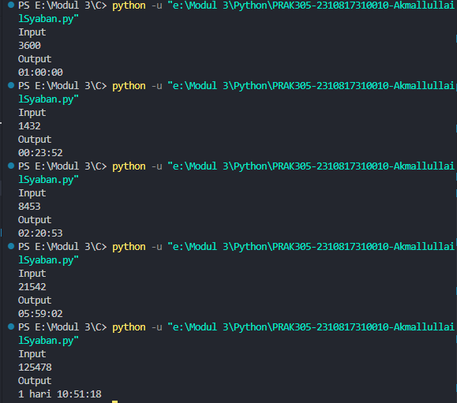

Gambar 10. Screenshot Output Soal 5 Bahasa Python

## Pembahasan

Pada baris [1] #include <stdio.h> yang merupakan header file yang bertujuan untuk mengimpor fungsi. Pada baris [3] terdapat int main () adalah tipe data yang jenisnya akan dikembalikan nilainya kembali. Pada baris [4] – [6] merupakan bagaimana cara program dapat dapat diinput dengan tipe data yang sudah ditentukan dengan integer dan scanf yang terdapat %d untuk pemanggilan input dan & untuk pengambilan memori dari data yang sudah dibentuk. Pada baris [7] – [12] merupakan bagaimana cara agar dapat mengkonversi detik menjadi seperti pada input dengan membagi dan modulus agar dapat menghitung sisa dari menghitung jumlah hari, jam, dan menit. Pada baris [13] – [16] merupakan percabangan jika hari lebih dari 0 maka akan menampilkan output jumlah harinya berapa dan diikuti dengan jam, menit, dan detiknya. Pada baris [17] – [21] merupakan percabangan jika tidak mencantumkan hari atau hanya dalam hitungan jam saja dia akan menampilkan output mulai dari jam, menit, dan detik

Pada python, baris [1] – [2] merupakan cara program agar dapat diinput dan ditambah dengan int agar input dari awalnya string bisa menjadi integer. Pada baris [4] – [11] merupakan cara yang sama agar dapat mencari hari, jam, dan menit, input akan dibagi terlebih dahulu untuk mengetahui jumlah dari hari, jam, menit, dan detik, setelah itu akan di modulus untuk menghitung sisa dari jumlah. Pada baris [13] – [17] merupakan percabangan sekaligus bagaimana output akan keluar, jika hari melebihi dari 0 maka akan mengecek berapa jumlah harinya dan diikuti dengan jam, menit, dan detik, jika harinya tidak lebih dari 0 atau sama dengan 0 maka akan menampilkan output hanya sebatas jam, menit dan detik saja.

# TAUTAN GIT

Berikut adalah tautan untuk source code yang telah dibuat.

https://github.com/Akmlsybn/Pemrograman_1/tree/main/Modul%203